Отчёт по лабораторной работе №13

дисциплина: Администрирование локальных сетей

Студент: Кузнецова София Вадимовна

Содержание

# Цель работы

Провести подготовительные мероприятия по организации взаимодействия через сеть провайдера посредством статической маршрутизации локальной сети с сетью основного здания, расположенного в 42-м квартале в Москве, и сетью филиала, расположенного в г. Сочи.

# Выполнение лабораторной работы

Откроем проект с названием lab\_PT-12.pkt и сохраним под названием lab\_PT-13.pkt. После чего откроем его для дальнейшего редактирования.

Открытие проекта lab_PT-13.pkt

Открытие проекта lab\_PT-13.pkt

На схеме предыдущего вашего проекта разместим необходимое оборудование: 4 медиаконвертера (Repeater-PT), 2 маршрутизатора типа Cisco 2811, 1 маршрутизирующий коммутатор типа Cisco 3560-24PS, 2 коммутатора типа Cisco 2950-24, коммутатор Cisco 2950-24T, 3 оконечных устройства типа PC-PT. А также присвоим им названия и проведём соединение объектов.

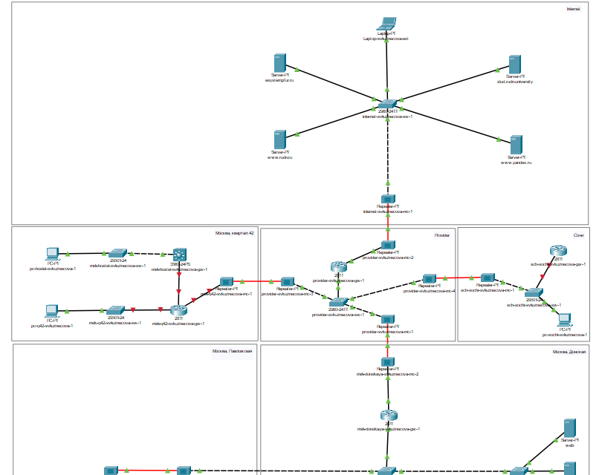

Размещение необходимого оборудования

На медиаконвертерах заменим имеющиеся модули на PT-REPEATER-NM-1FFE и PT-REPEATER-NM-1CFE для подключения витой пары по технологии Fast Ethernet и оптоволокна соответственно.

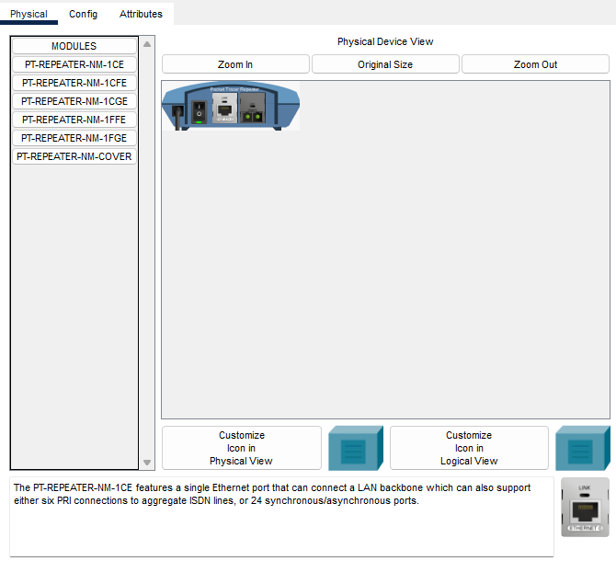

Замена модулей

Далее на маршрутизаторе msk-q42-svkuznecova-gw-1 добавим дополнительный интерфейс NM-2FE2W.

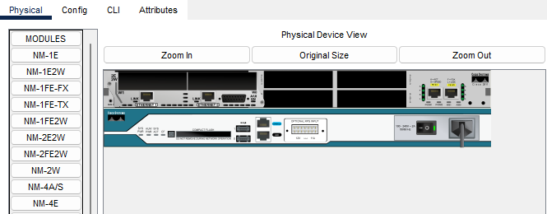

Дополнительный интерфейс

В физической рабочей области Packet Tracer добавим в г. Москва здание 42-го квартала и присвоим ему соответствующее название.

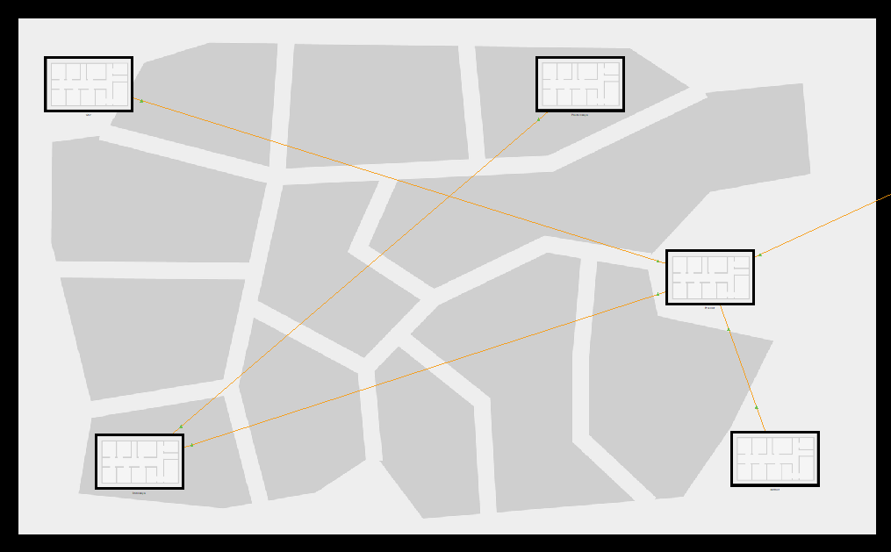

Здание 42-го квартала

Затем в физической рабочей области Packet Tracer добавим город Сочи и в нём здание филиала, присвоим ему соответствующее название.

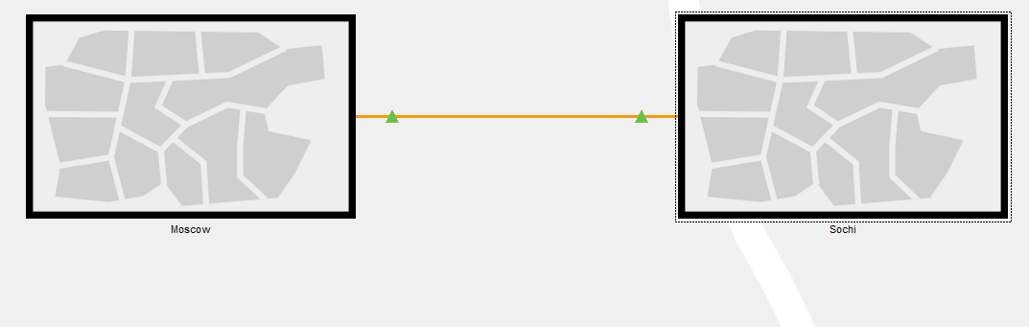

Город Сочи и Здание Сочи

Перенесём из сети «Донская» оборудование сети 42-го квартала и сети филиала в соответствующие здания.

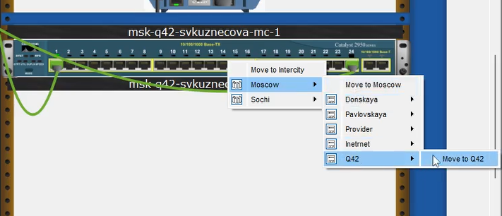

Перенос оборудования

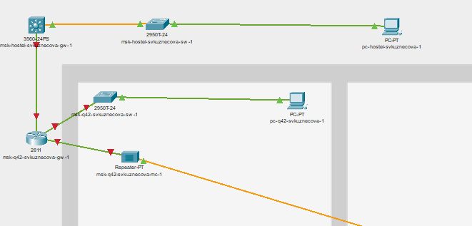

Оборудование сети 42-го квартала

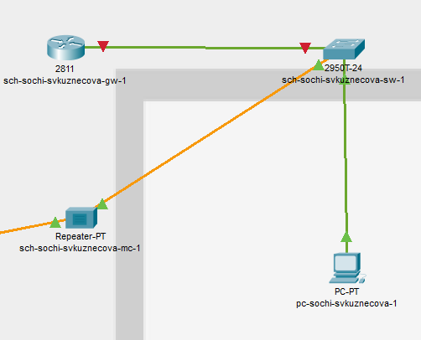

Оборудование сети Сочи

На последнем шаге выполним первоначальную настройку оборудования.

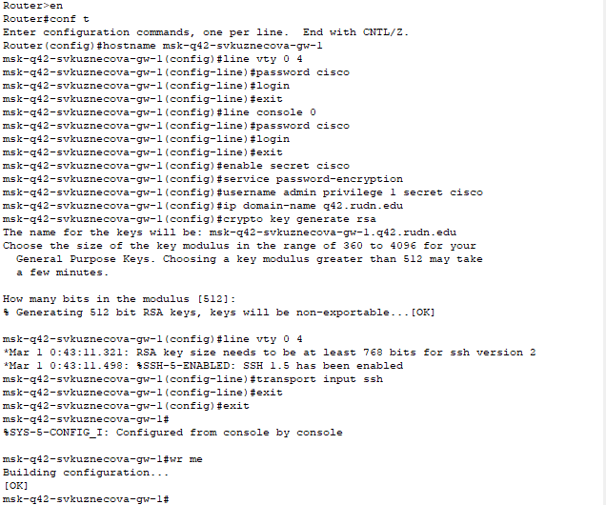

Первоначальная настройка маршрутизатора msk-q42-svkuznecova-gw-1

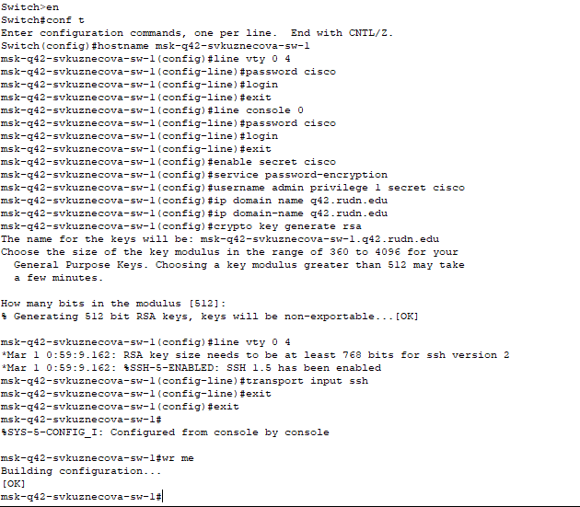

Первоначальная настройка коммутатора msk-q42-svkuznecova-sw-1

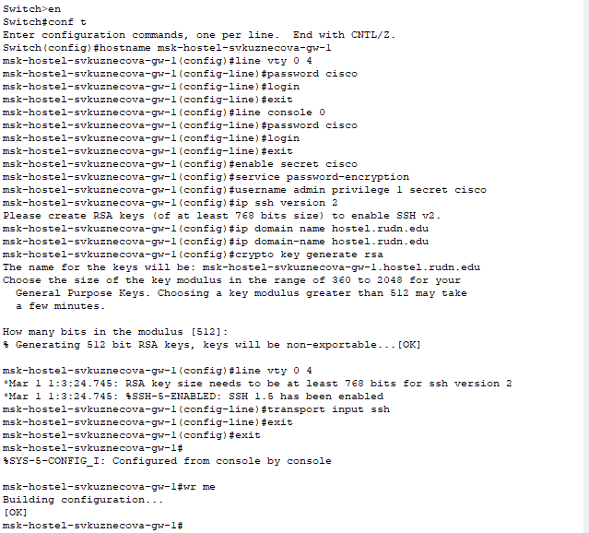

Первоначальная настройка маршрутизирующего коммутатора msk-hostel-svkuznecova-gw-1

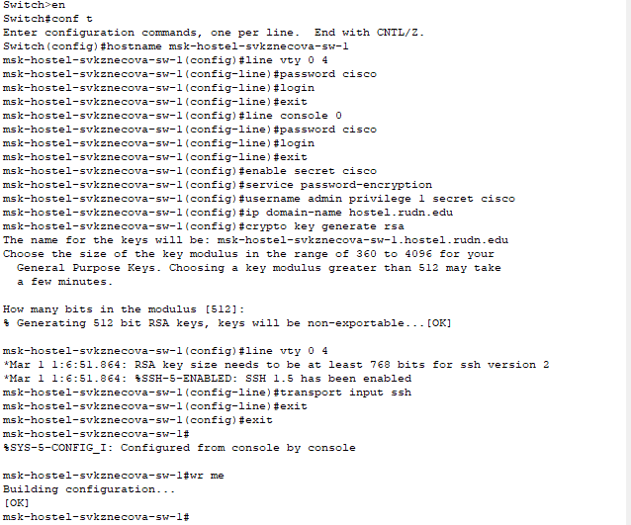

Первоначальная настройка коммутатора msk-hostel-svkuznecova-sw-1

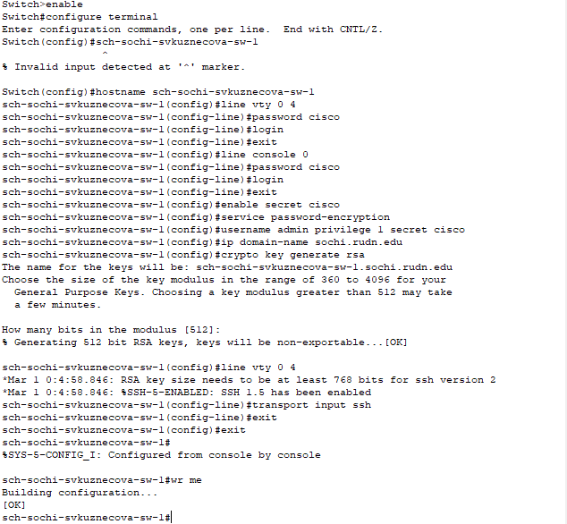

Первоначальная настройка коммутатора sch-sochi-svkuznecova-sw-1

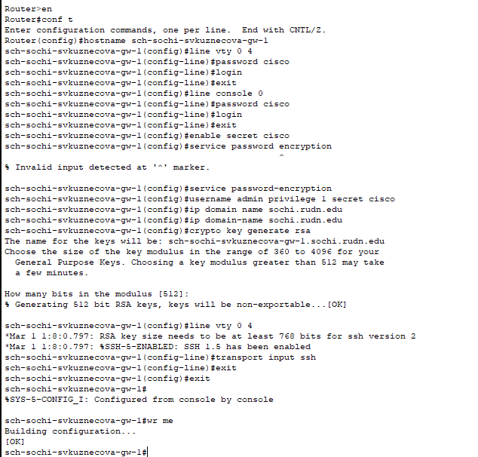

Первоначальная настройка маршрутизатора sch-sochi-svkuznecova-gw-1

# Выводы

В ходе выполнения лабораторной работы мы провели подготовительные мероприятия по организации взаимодействия через сеть посредством статической маршрутизации локальной сети с сетью основного здания, расположенного в 42-м квартале в Москве, и сетью филиала, расположенного в г. Сочи.

# Ответы на контрольные вопросы

1. В каких случаях следует использовать статическую маршрутизацию? Приведите примеры.

* В реальных условиях статическая маршрутизация используется в условиях наличия шлюза по умолчанию (узла, обладающего связностью с остальными узлами) и 1-2 сетями. Помимо этого, статическая маршрутизация используется для «выравнивания» работы маршрутизирующих протоколов в условиях наличия туннеля (для того, чтобы маршрутизация трафика, создаваемого туннелем, не производилась через сам туннель).

1. Укажите основные принципы статической маршрутизации между VLANs.

* Процесс маршрутизации на 3-м уровне можно осуществлять с помощью маршрутизатора или коммутатора 3-го уровня. Использование устройства 3- го уровня обеспечивает возможность управления передачей трафика между сегментами сети, в том числе сегментами, которые были созданы с помощью VLAN.